OBAVIJEST ZA POTROŠAČE
Opoziv proizvoda
PIKOK
DELIKATES KUHANA ŠUNKA 200 g

Državni inspektorat Republike Hrvatske obavještava potrošače da subjekt u poslovanju s hranom LIDL HRVATSKA d.o.o. k.d., Zagreb, iz predostrožnosti opoziva proizvod PIKOK DELIKATES KUHANA ŠUNKA 200 g, LOT broja 562609 N 022, upotrijebiti do 10.11.2025. zbog moguće kontaminacije bakterijom Listeria monocytogenes.

Proizvod nije u skladu s Uredbom Komisije (EZ) br. 2073/2005 od 15. studenoga 2005. o mikrobiološkim kriterijima za hranu.
Detalji o opozivu dostupni su na web stranici subjekta https://www.lidl.hr/c/obavijest-o-povlacenju-opozivu-proizvoda/s10029608?forceRefresh=true

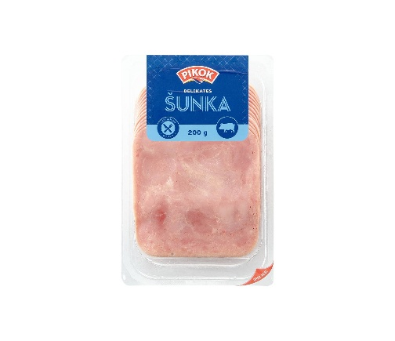
Podaci o proizvodu
Proizvođač: LE&CO-Ing. Jiri Lenc, s.r.o. Jinry, Češka
Maloprodaja: LIDL HRVATSKA d.o.o. k.d., Zagreb

Obavijest se odnosi isključivo na gore navedeni proizvod

